VOUS DEMANDEZ UNE ALIMENTATION PROVISOIRE,
VOTRE COFFRET DOIT COMPORTER OBLIGATOIREMENT :
- 1 COFFRET FUSIBLE
- 1 COMPTEUR (fourniture régie)
- 1 DISJONCTEUR 10/32 Amp. 30mA
- 1 CHASSIS QUI MAINTIENT LE COFFRET DEBOUT (raccordé à la terre si métallique)
- 1 PIQUET DE TERRE RACCORDE AU COFFRET (SECTION MINI DU CABLE DE TERRE : 16mm²)
- 1 CABLE DE RACCORDEMENT SOUS GAINE (TYPE RO2V U1000 2x16mm²)
EXEMPLE :

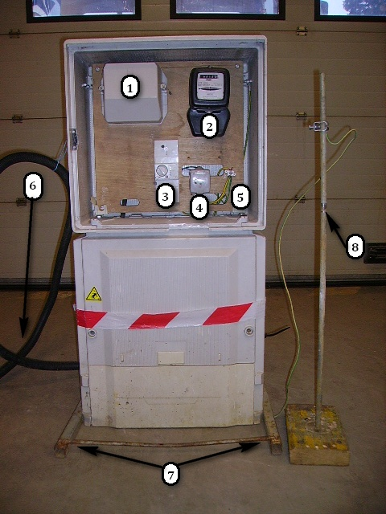

1 : COFFRET FUSIBLE
2 : COMPTEUR (fourniture régie)
3 : DISJONCTEUR 10/32 Amp. 30mA
Réglé à 15 ampères
4 : PC 16A

5 : BORNE DE TERRE
6 : CABLE SOUS GAINE
7 : CHASSIS
8 : PIQUET DE TERRE

